**2019年度市级代表性传承人传承活动评估结果公示**

根据怀化市文化旅游广电体育局《关于开展怀化市市级非物质文

化遗产代表性项目代表性传承人2019年度传承活动评估工作的通知》，为了激励我县怀化市级非物质文化遗产代表性项目代表性传承人更好开展传承活动，检验代表性传承人传承工作成果，促进非物质文化遗产代表性项目传承发展,我局于近期组织开展市级代表性传承人2019年度传承活动评估工作，采取传承人自评、我局组织人员实地评估的办法进行认真评估，现将评估结果公示如下：

姓名：龙景新；项目名称：傩戏（侗族傩戏）；评估年度：2019年度；评估得分：89分；评估等级：优秀。

姓名：龙彩银；项目名称：傩戏（侗族傩戏）；评估年度：2019年度；评估得分：90分；评估等级：优秀。

公示期：2020年11月2日至11月4日。

如有异议，请在公示期内，以实名制形式向我局非物质文化遗产保护中心反映。

联系人：吴晓渊

联系电话：13974516479

新晃侗族自治县文化旅游广电体育局

2020年11月2日

**龙景新侗族傩戏宣传、展演、教学图片**

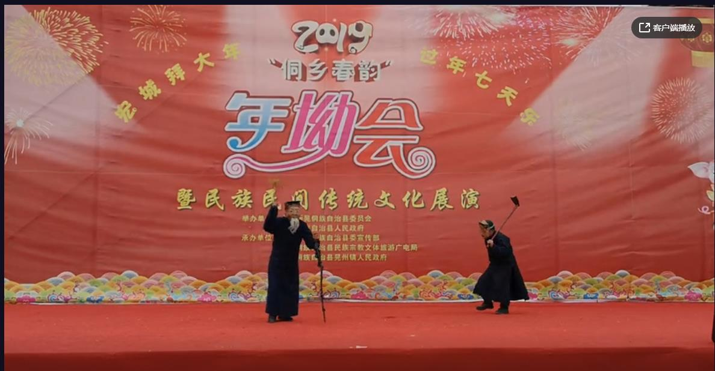

2019年2月9日在新晃“侗乡春韵”年坳会上演出

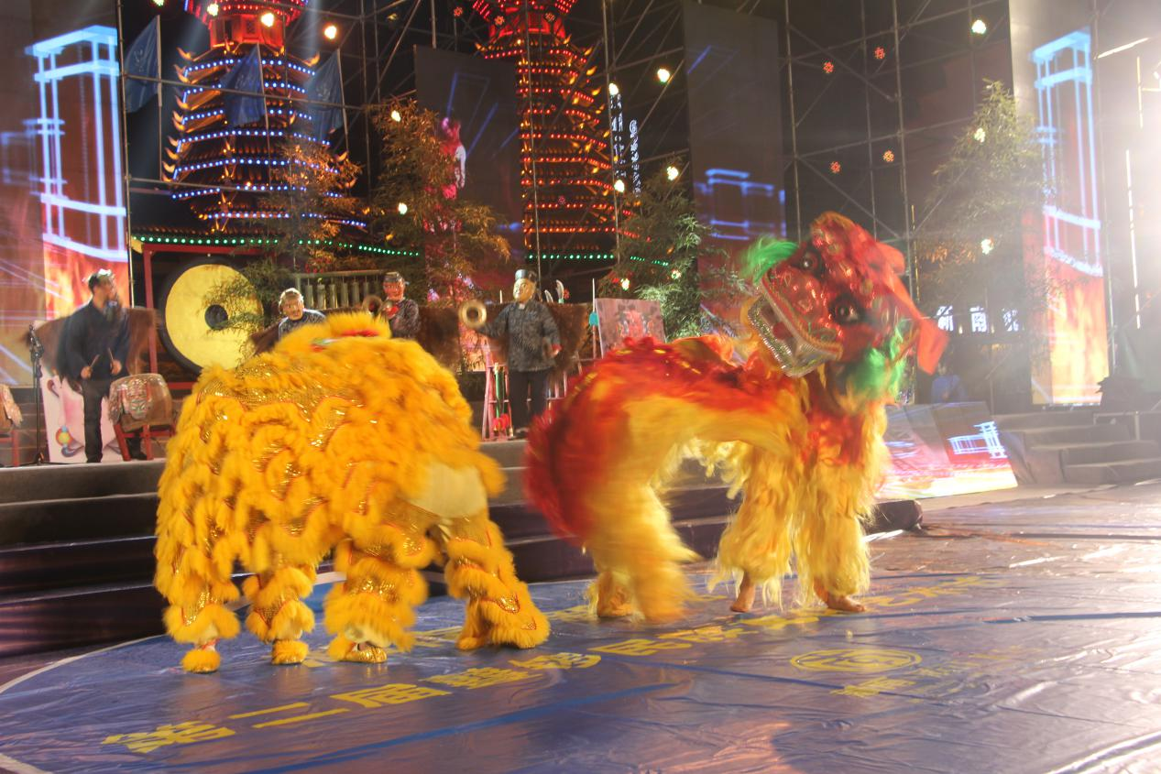

参加2019年12月28日新晃县第二届“鼟锣艺术节”表演

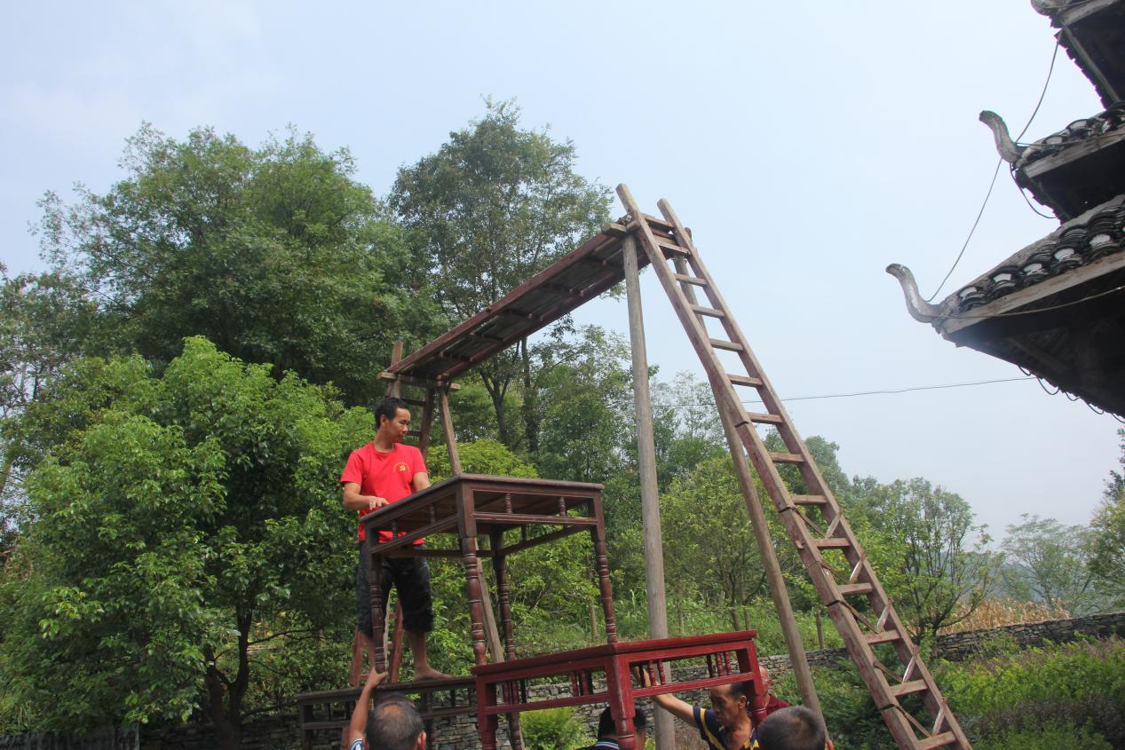

接待台湾少数民族文化交流团来晃参访前的准备

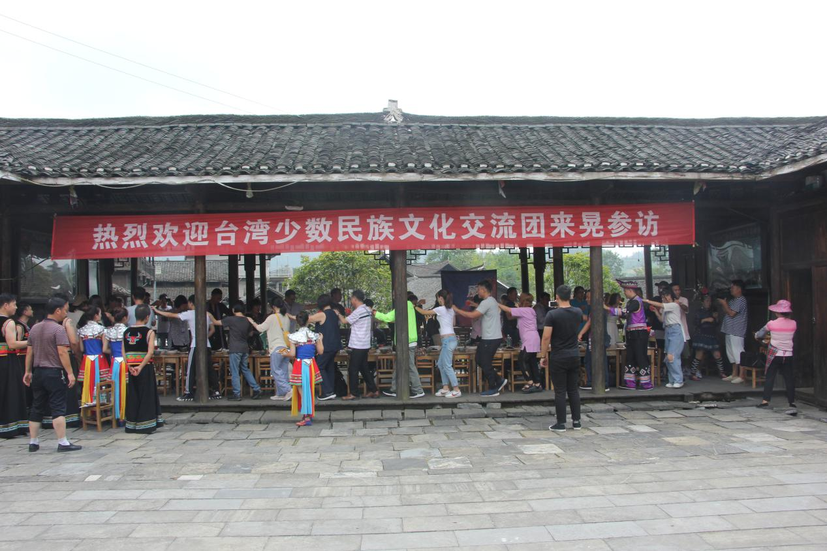

在天井寨组织接待台湾少数民族文化交流团来晃参访

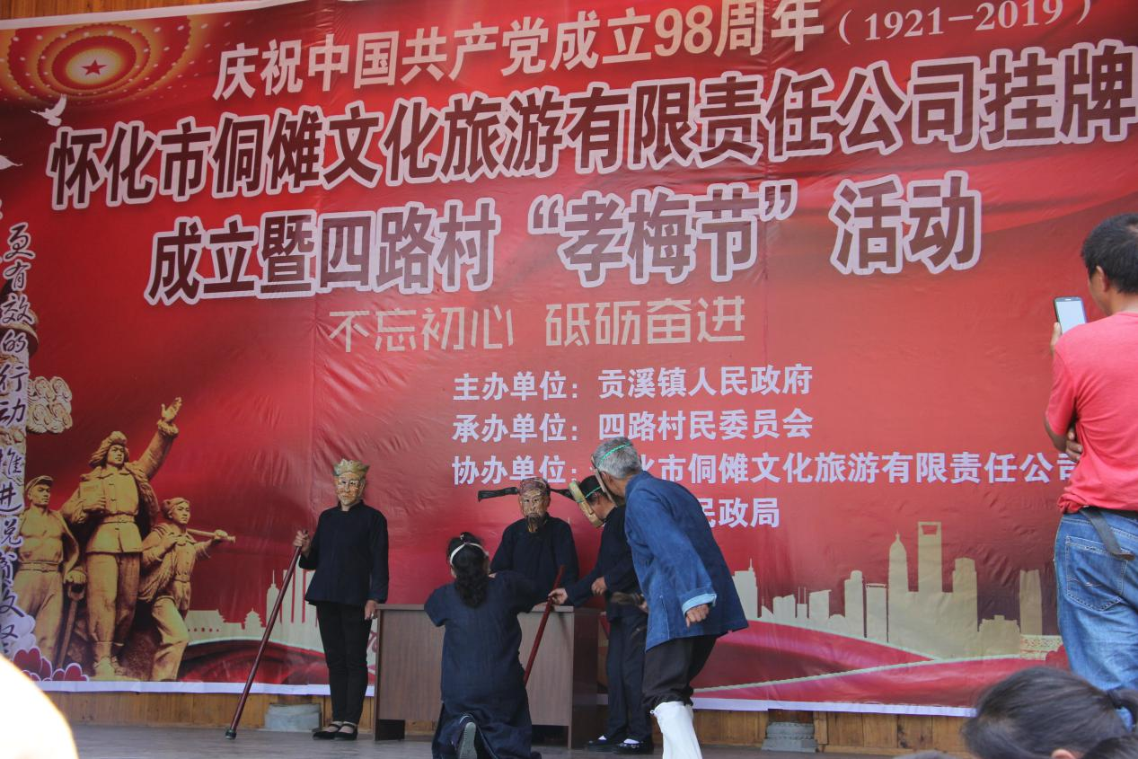

龙景新在《癞子偷牛》剧中扮演县官

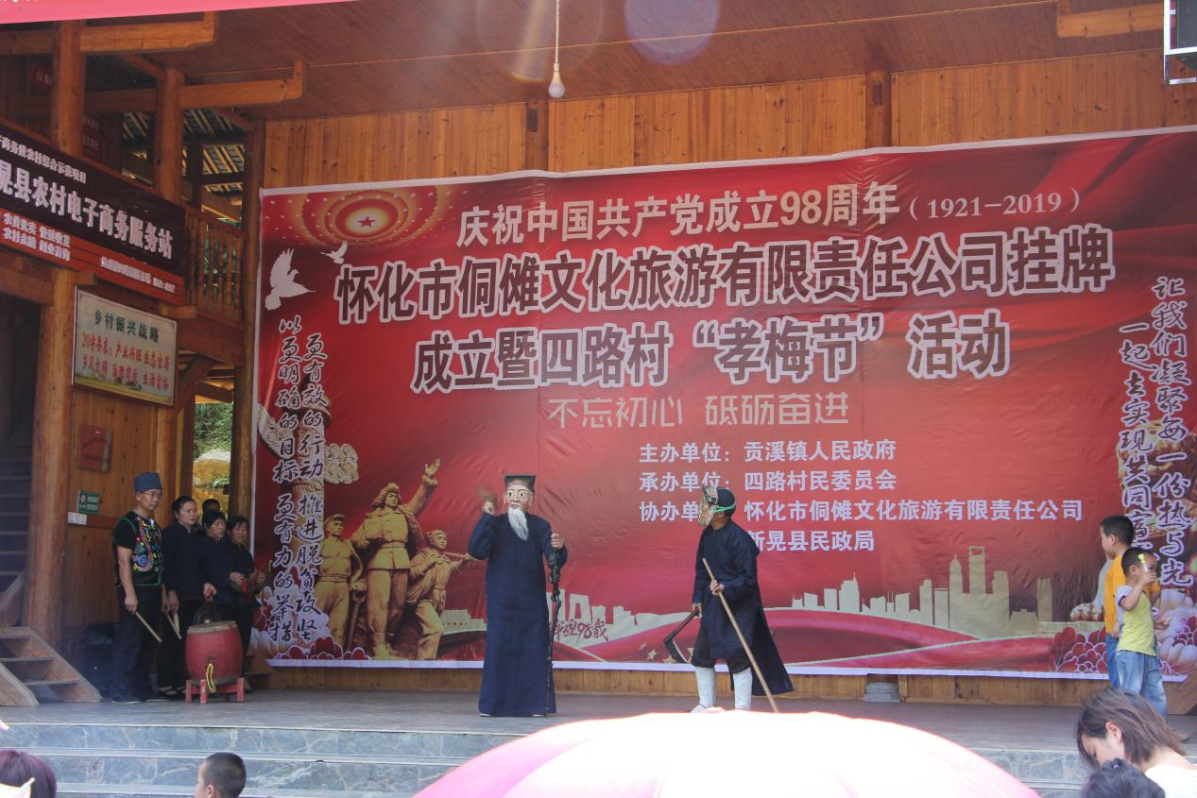

龙景新在《跳土地》演出中打鼓

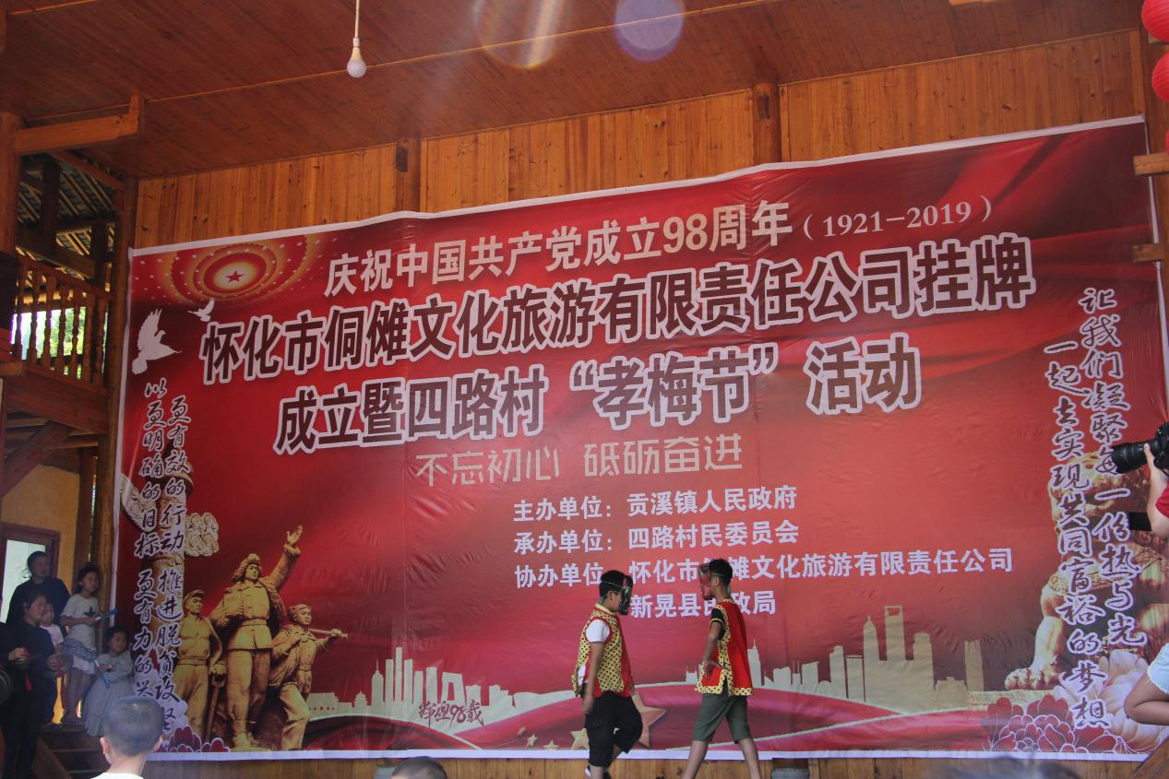

学生弟子表演《跳小鬼》

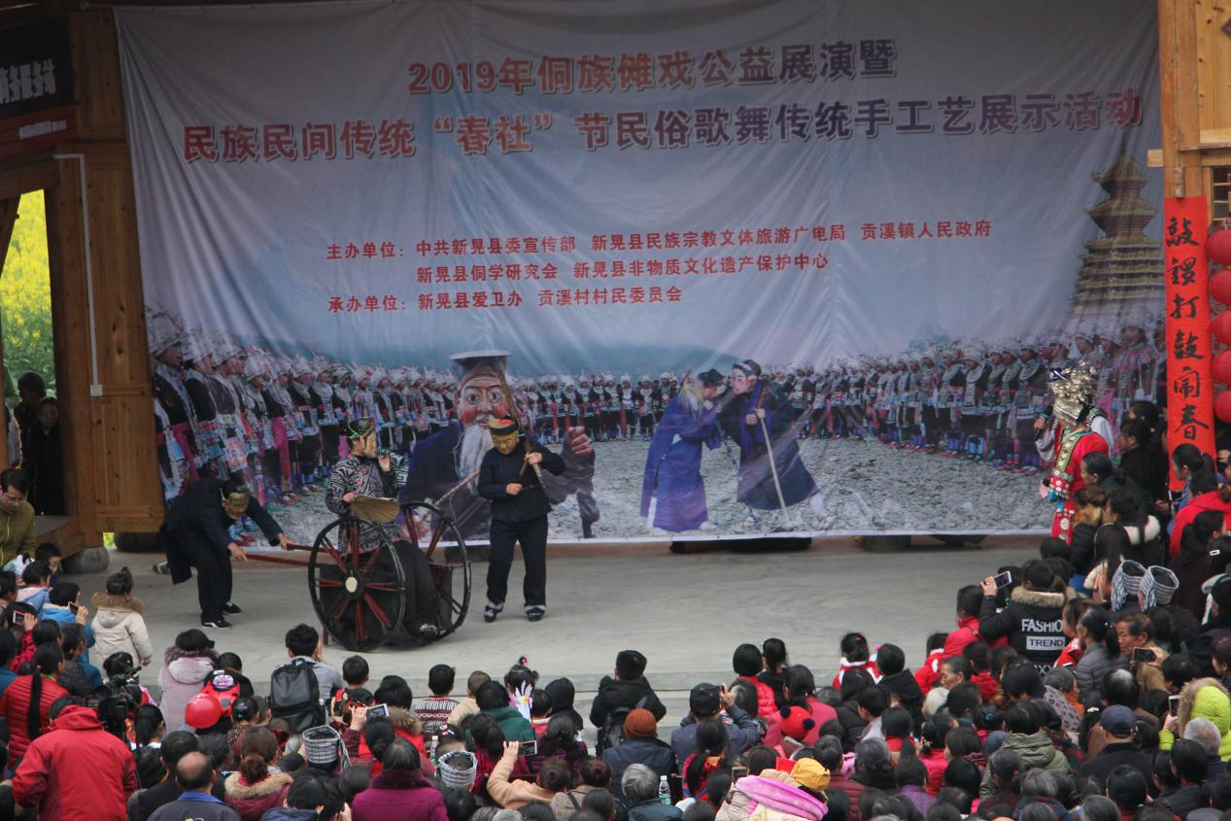

参加贡溪“春社”节傩戏公益展演

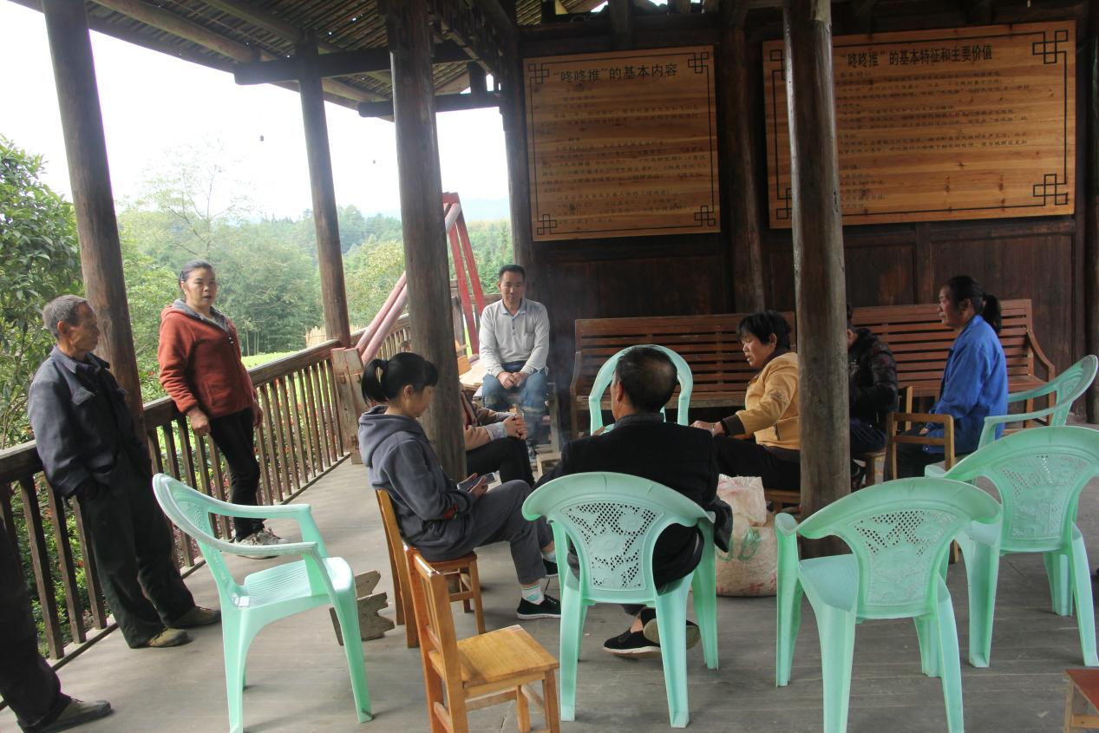

与戏班人员商谈傩戏传承工作

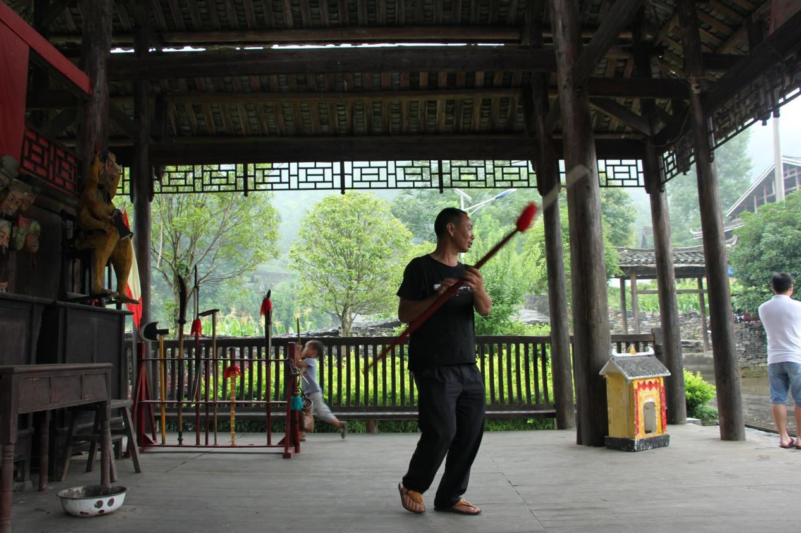

展示关公舞刀

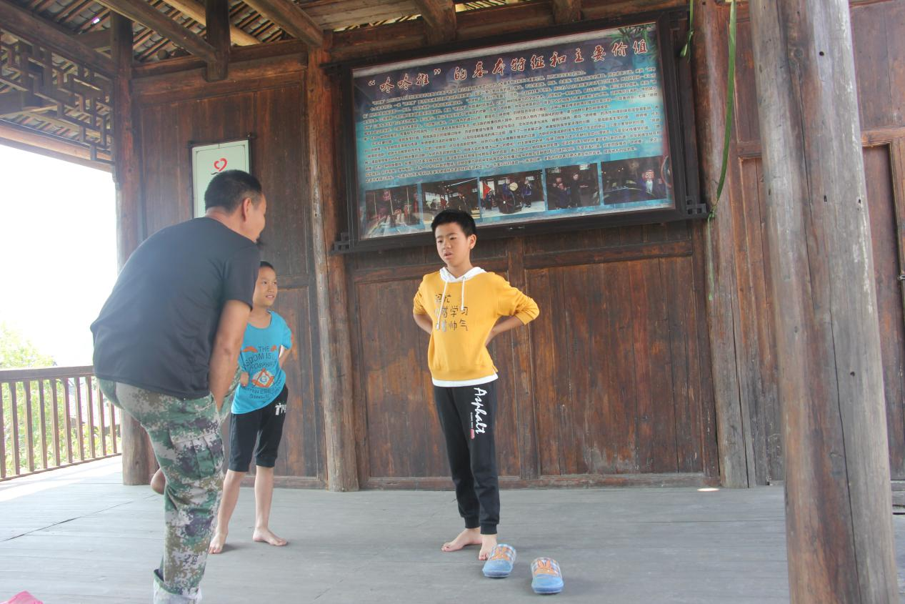

指导小学生跳三角舞步

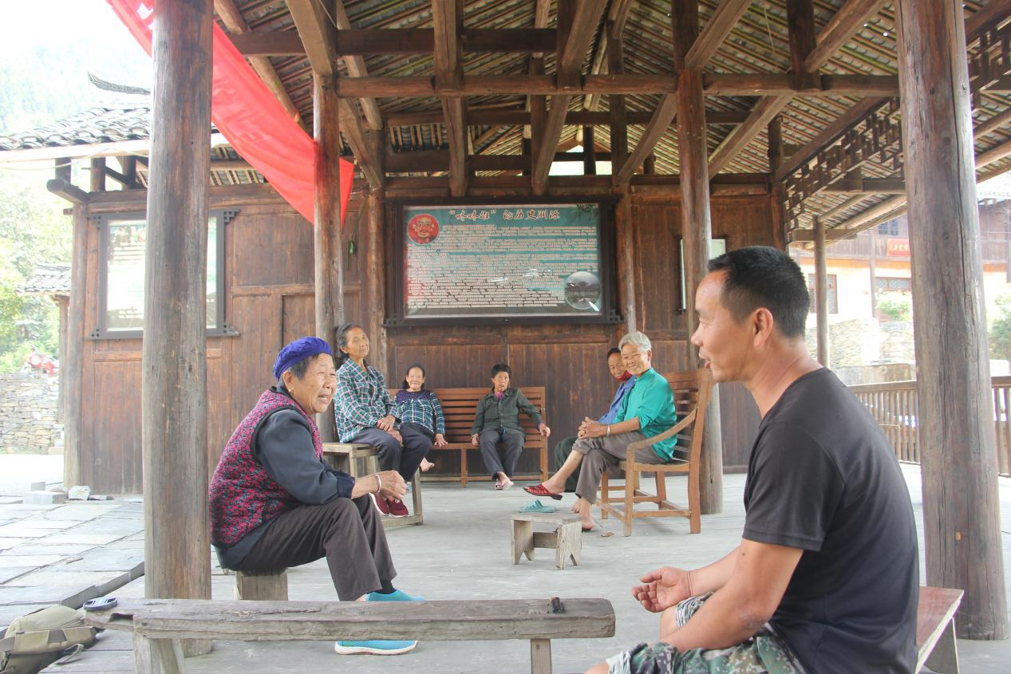

与寨中老人交谈“咚咚推”

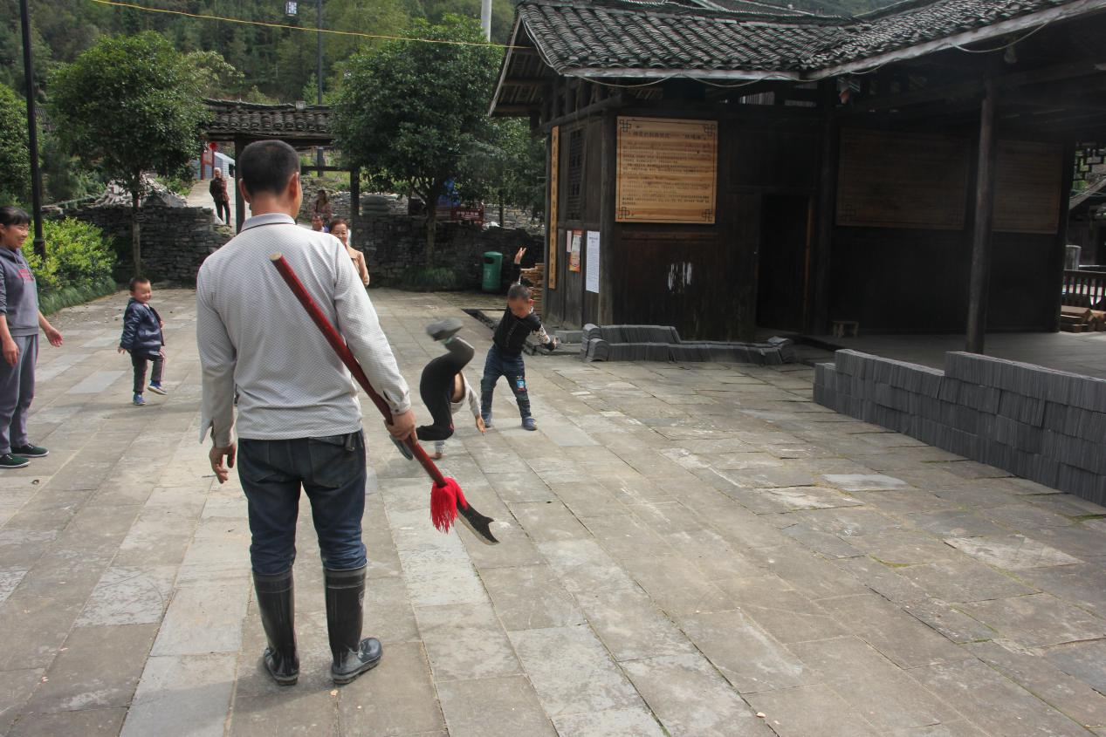

教小孩子练习“咚咚推”

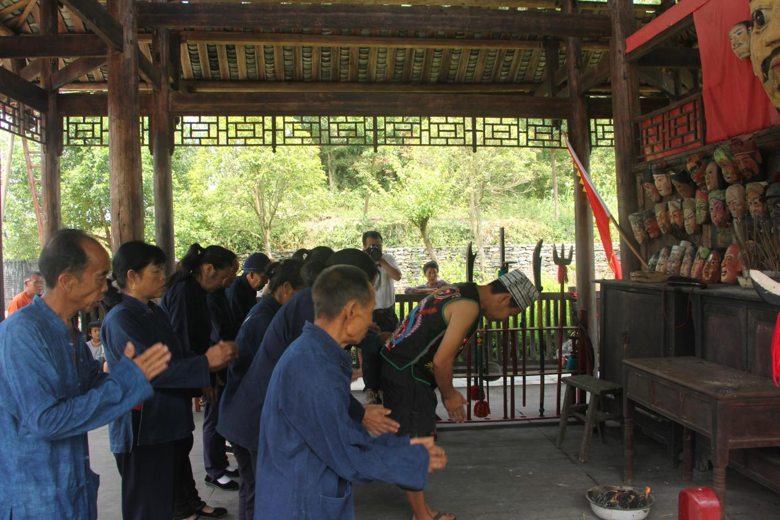

主持演出前的傩神、傩面具祭祀

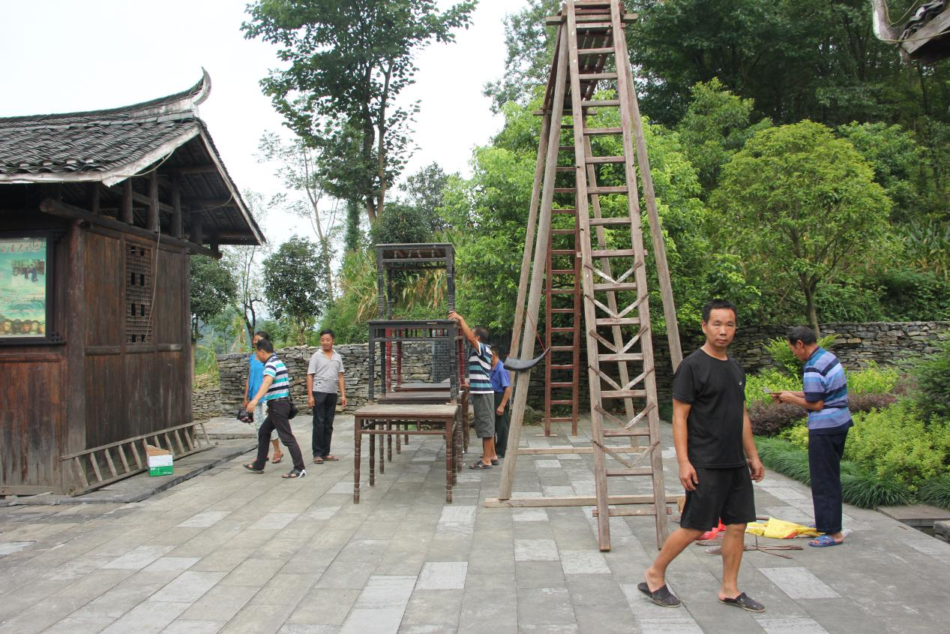

准备接待中央电视台10频道“地理中国”栏目拍摄“天井寨传奇”

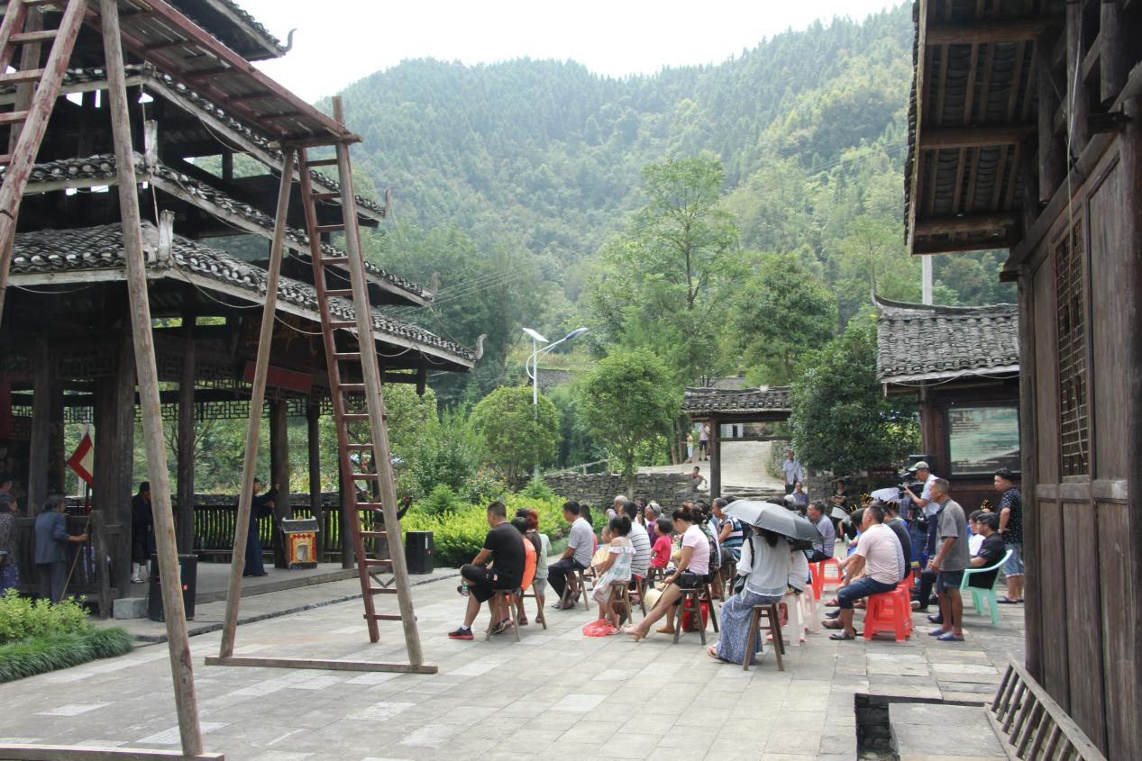

参加中央电视台“地理中国”专题片“天井寨传奇”的傩戏表演

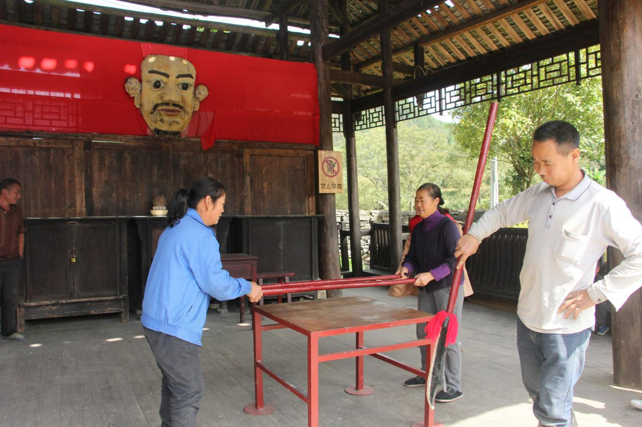

传习《关公捉貂蝉》

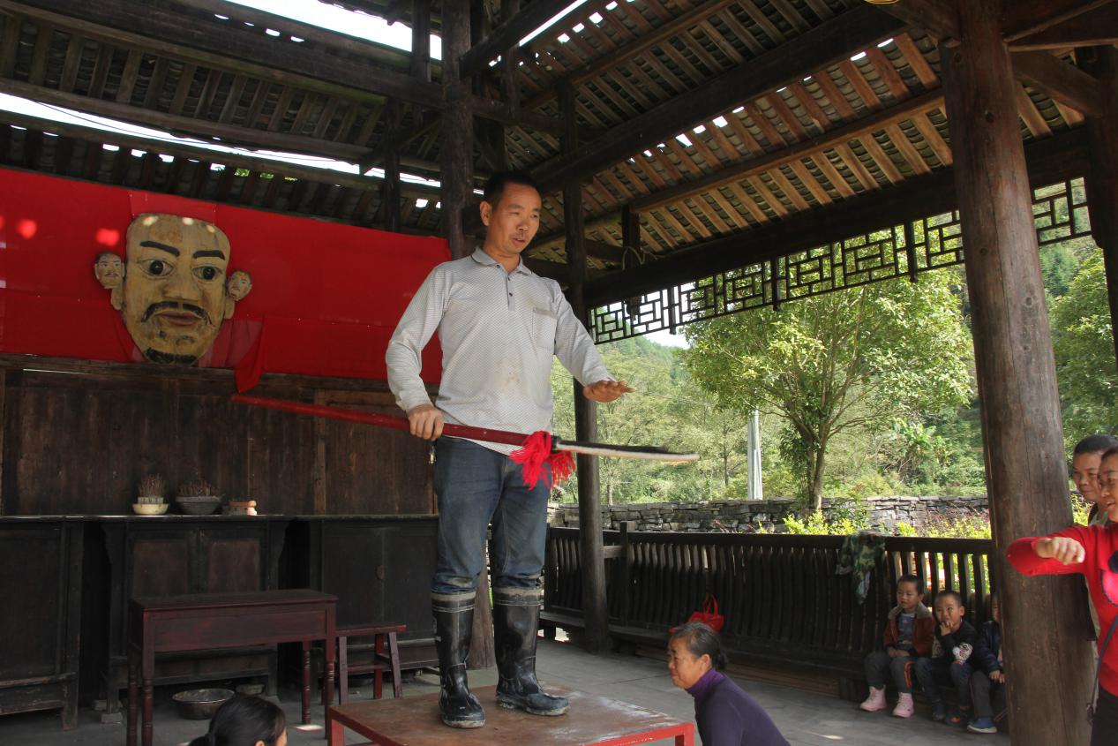

《关公捉貂蝉》中的关公磨刀

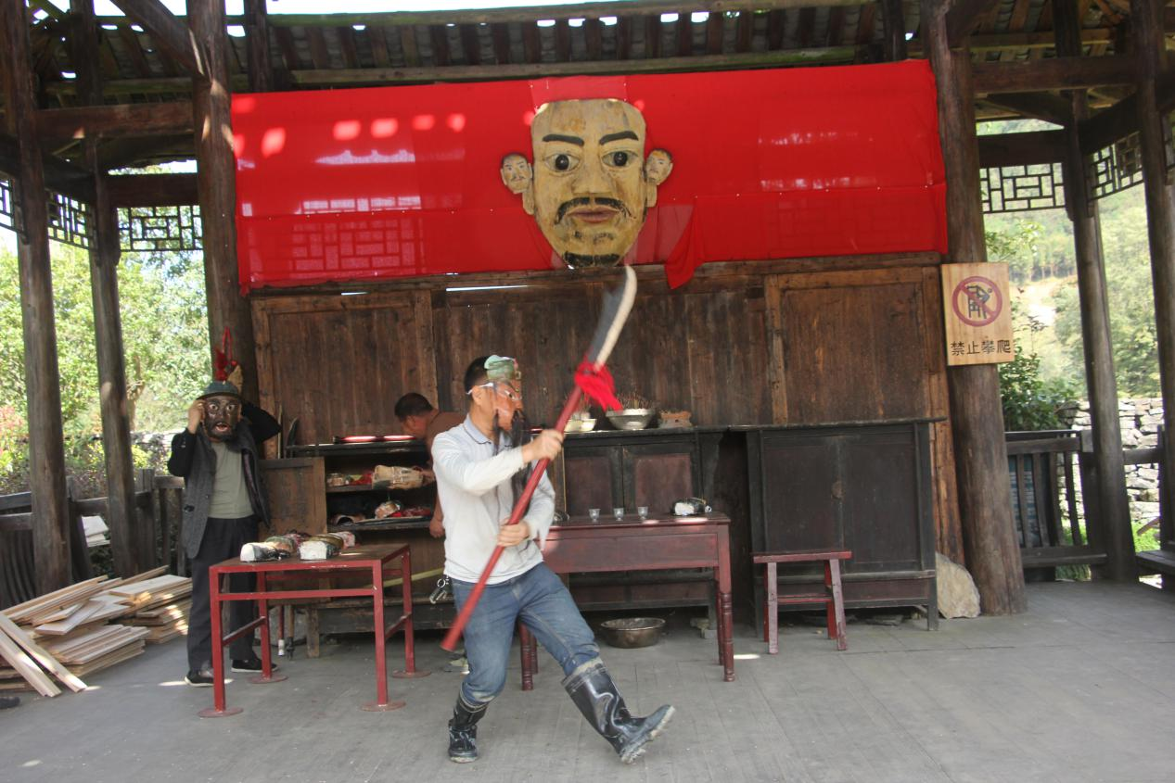

传习《桃园结义》

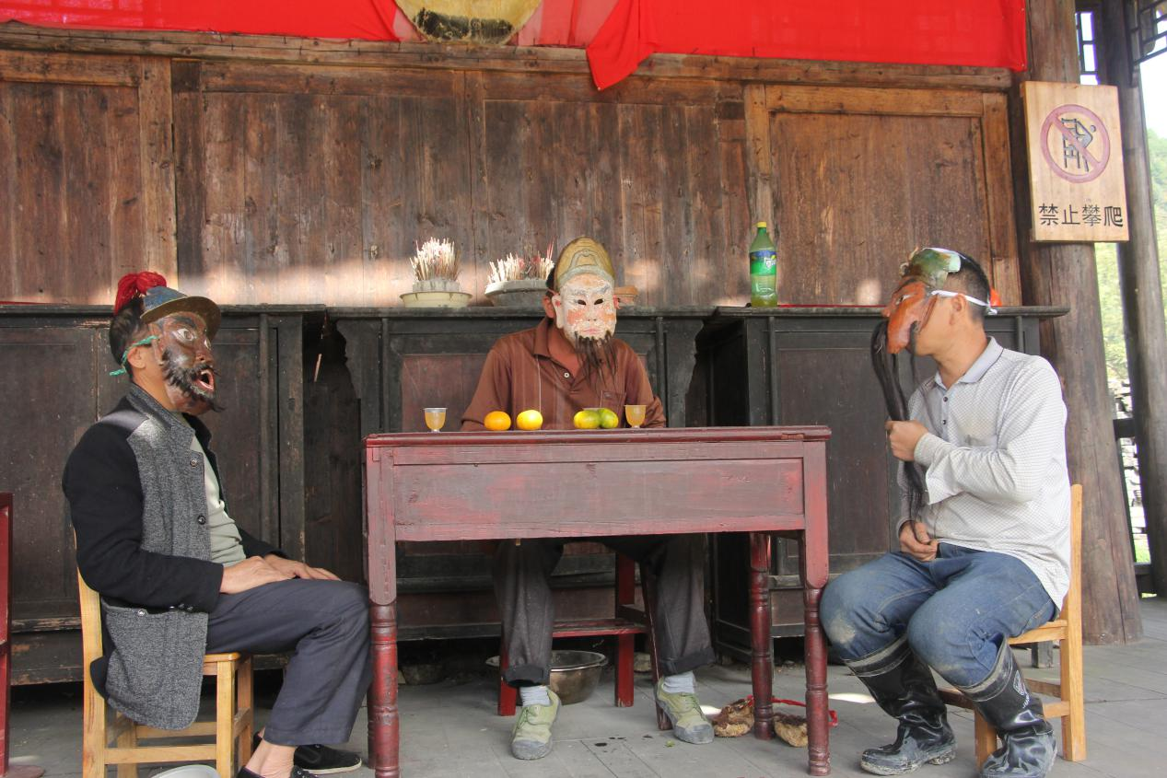

《桃园结义》中刘、关、张议事

**龙彩银侗族傩戏宣传、展演、教学图片**

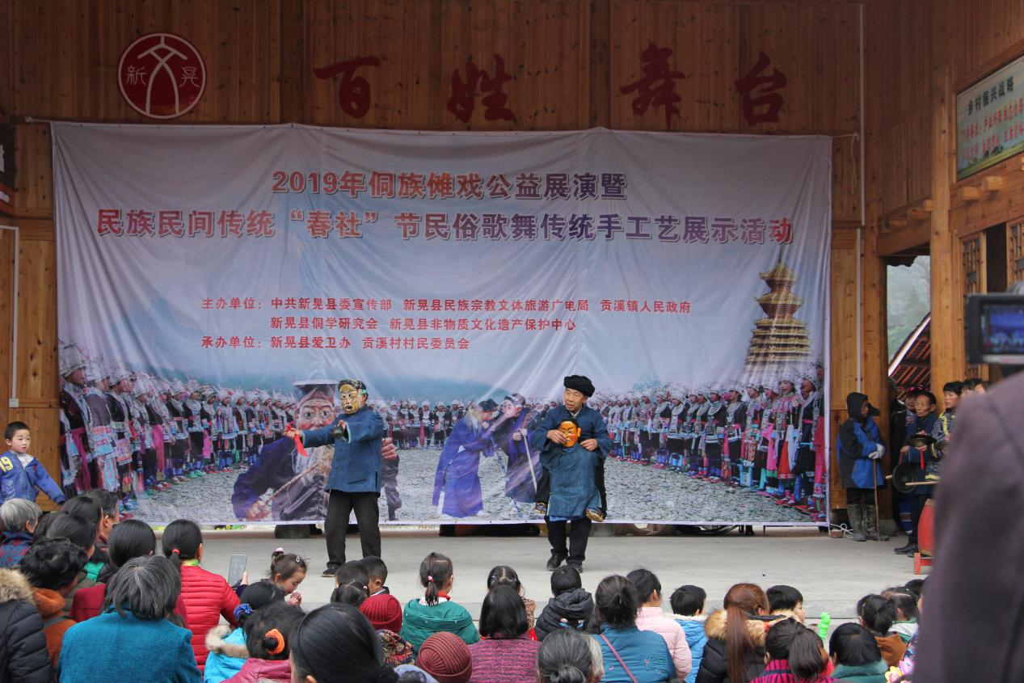

参加贡溪“春社”节侗族傩戏公益展演活动，在《菩萨反局》演出中打鼓

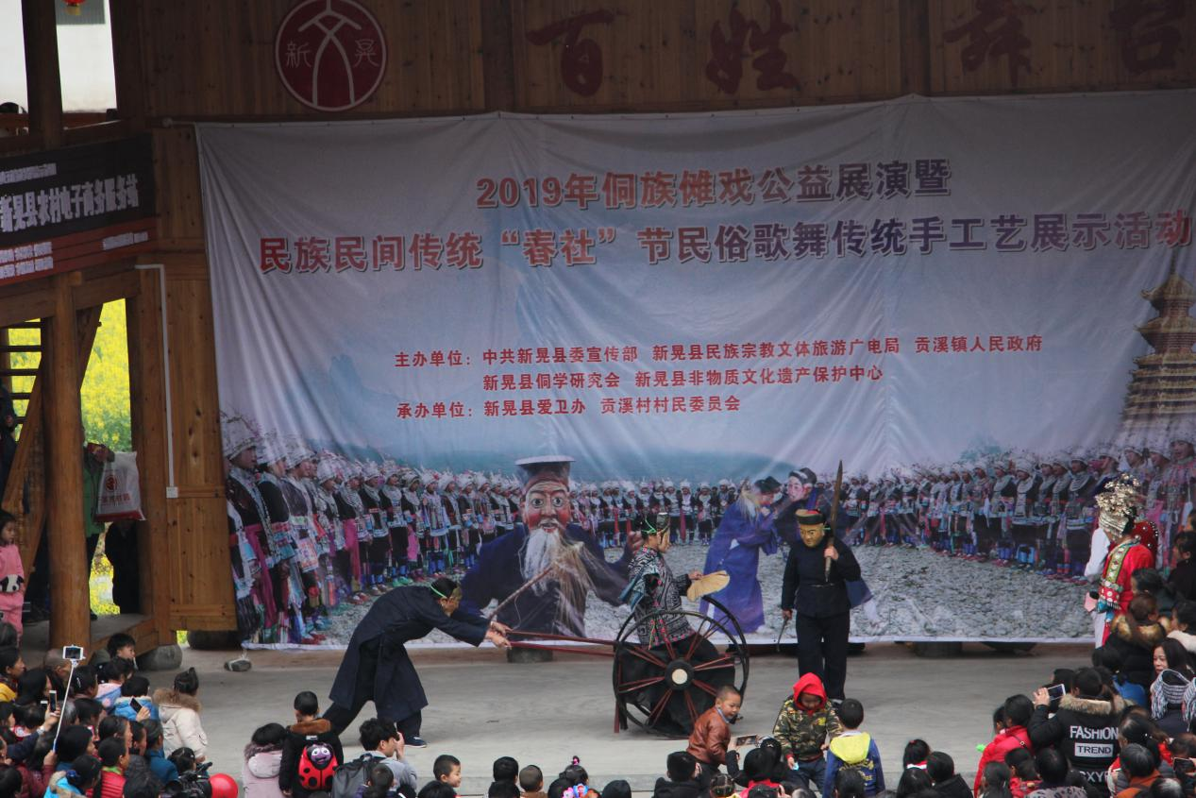

龙彩银和徒弟杨凤棲在“春社节”上表演《老汉推车》



龙彩银在《癞子偷牛》剧中扮演姚秀才



参加新晃县第二届“鼟锣艺术节”表演

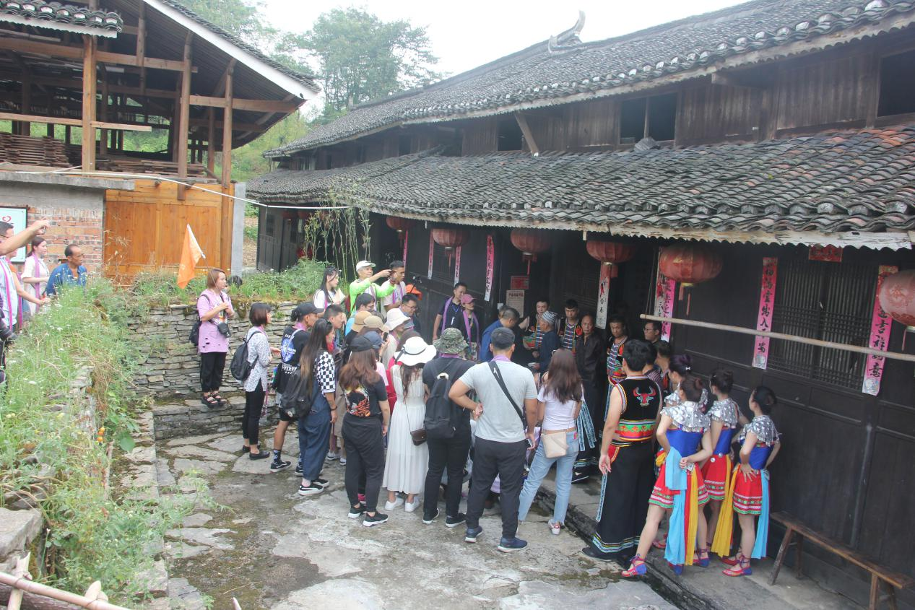

在天井寨接待台湾少数民族文化交流团来晃参访

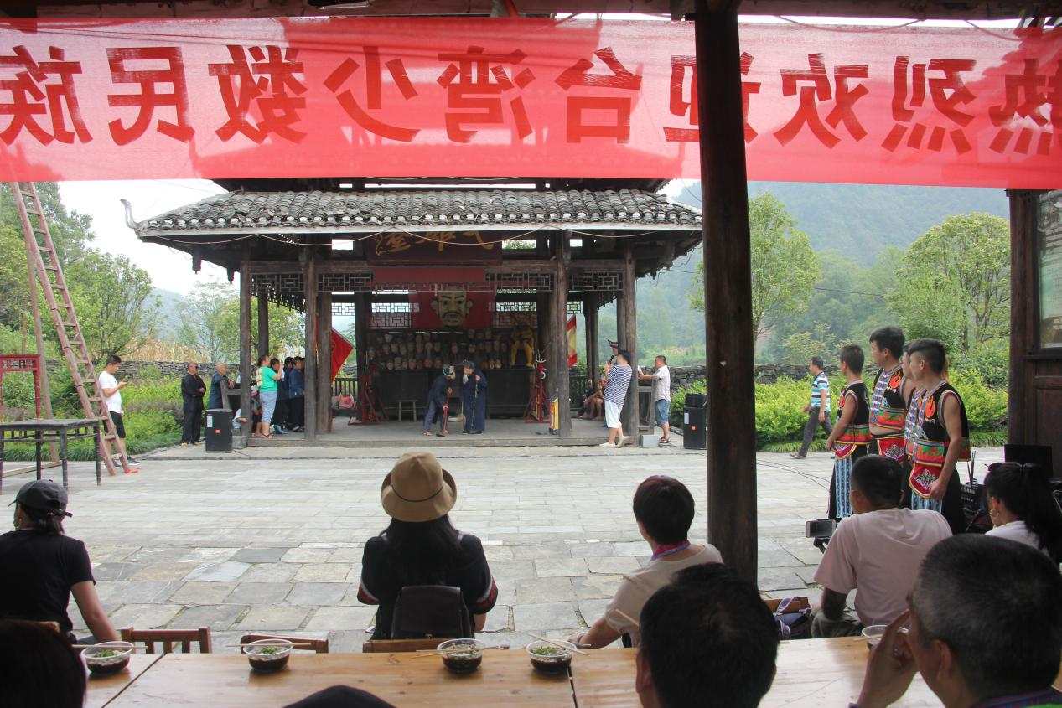

在台湾少数民族文化交流团来晃参访时表演“咚咚推”

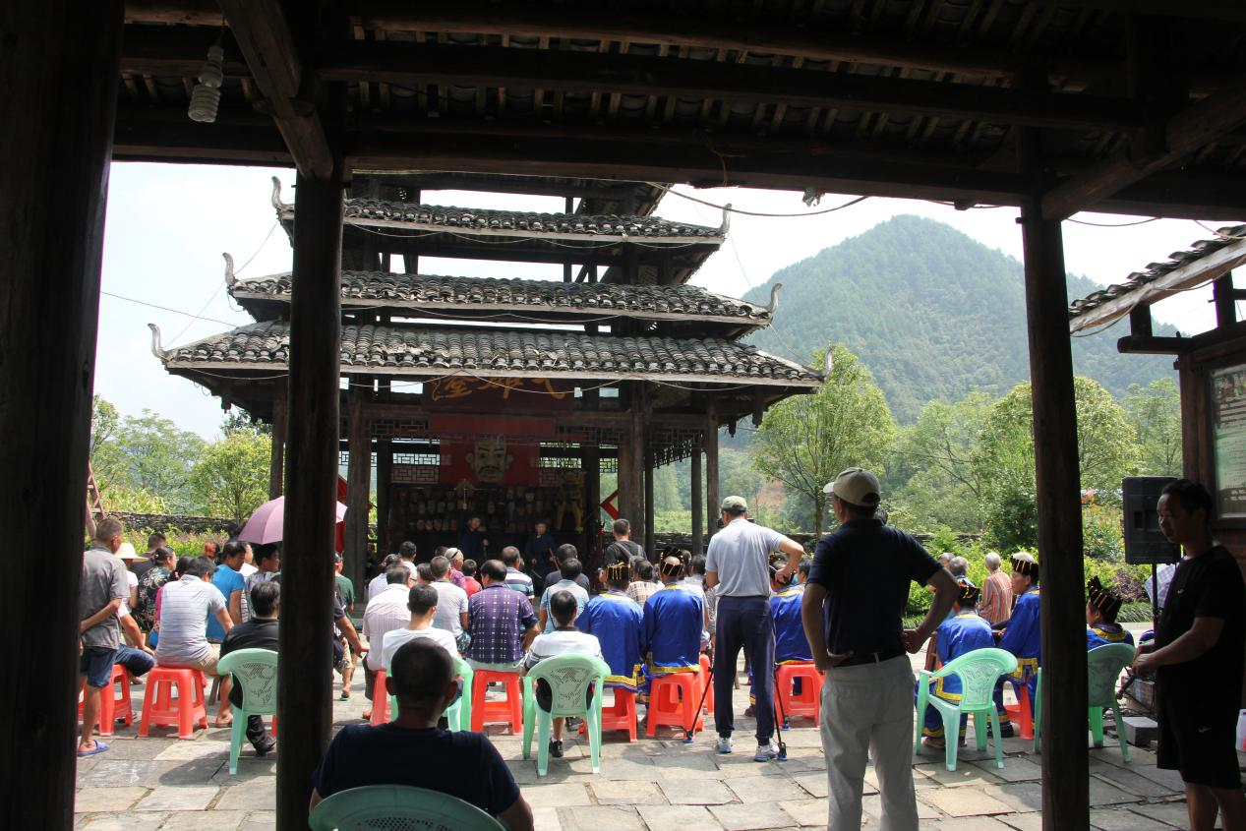

参加中央电视台“地理中国”专题片“天井寨传奇”的傩戏表演

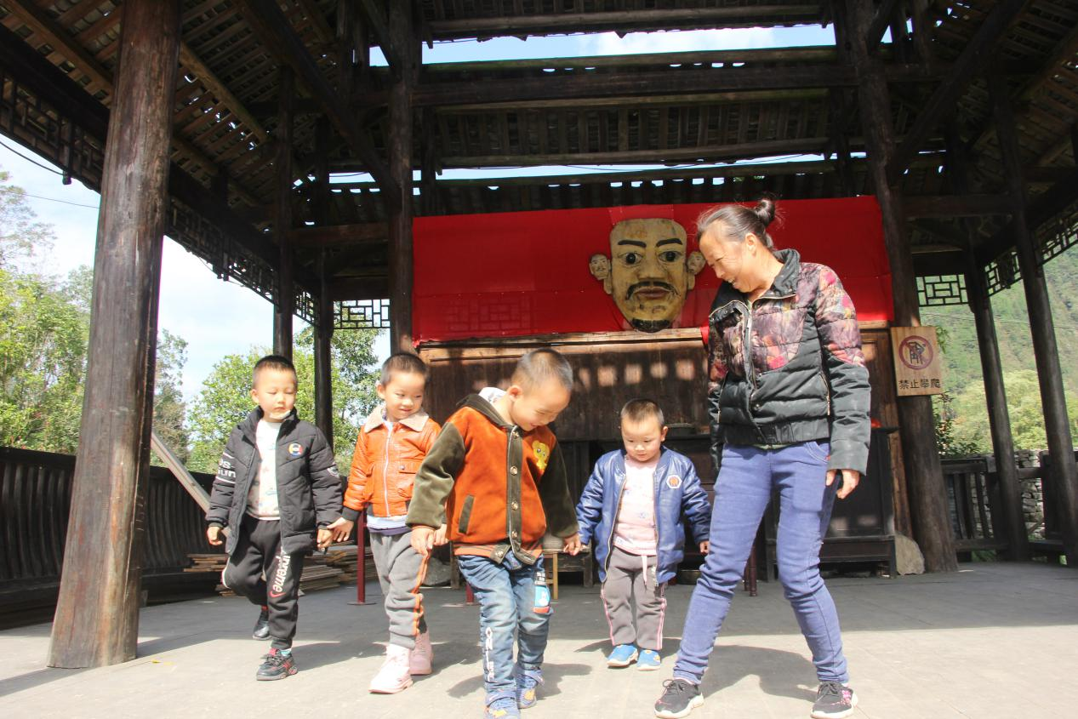

教小孩子学习“跳三角”

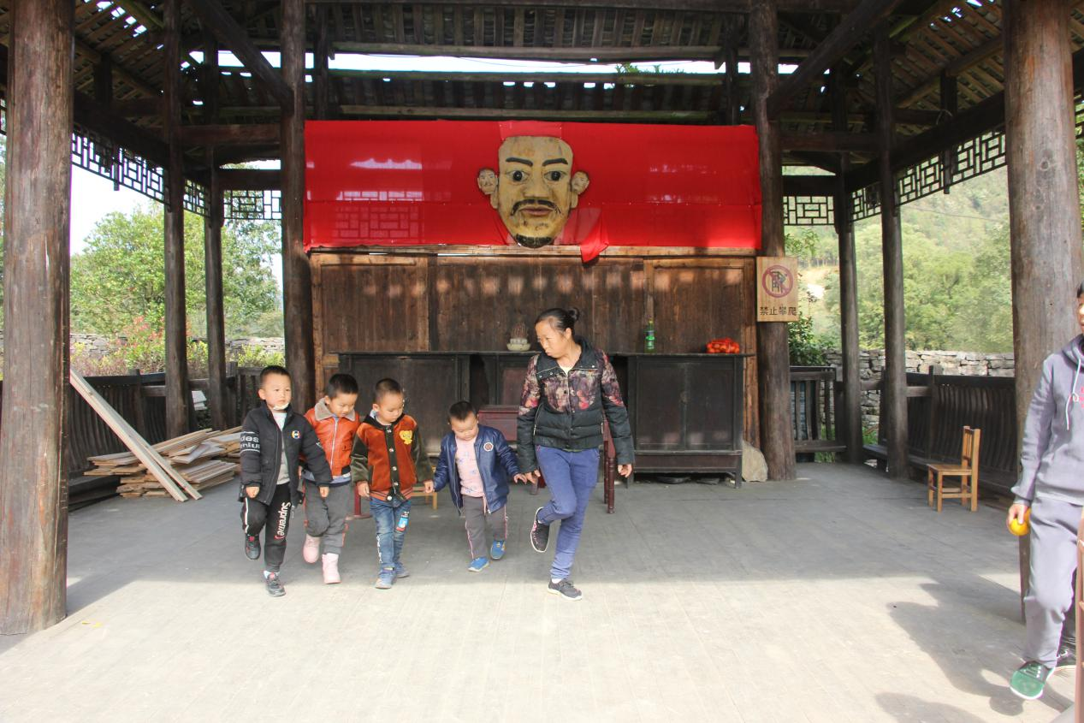

小朋友学得很认真

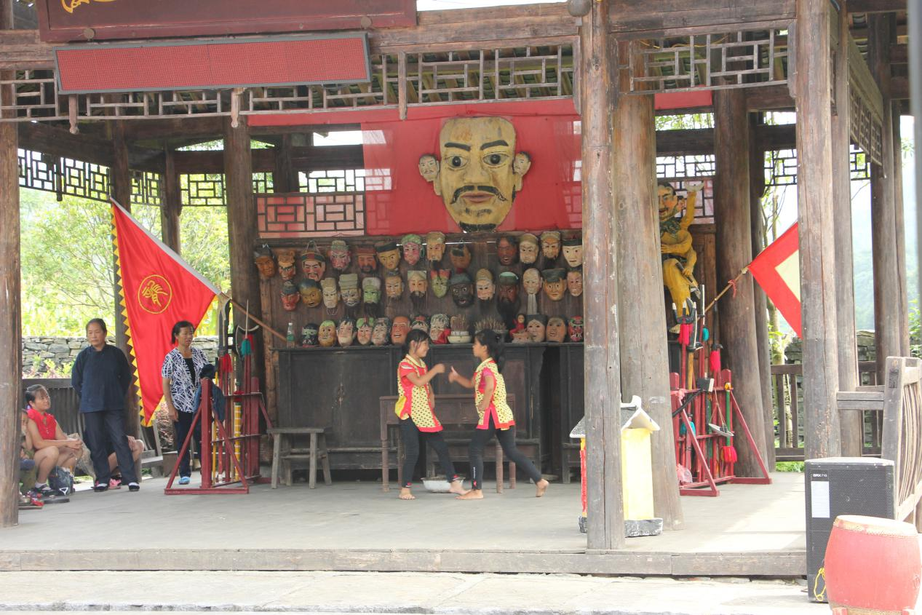

龙彩银教的学生在表演《跳小鬼》

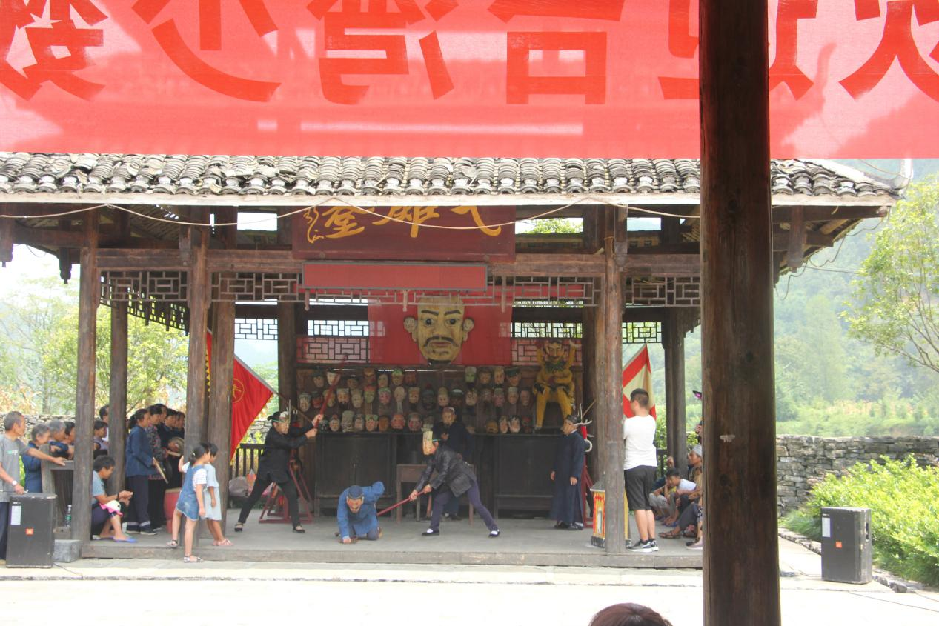

龙彩银在《癞子偷牛》演出中打鼓

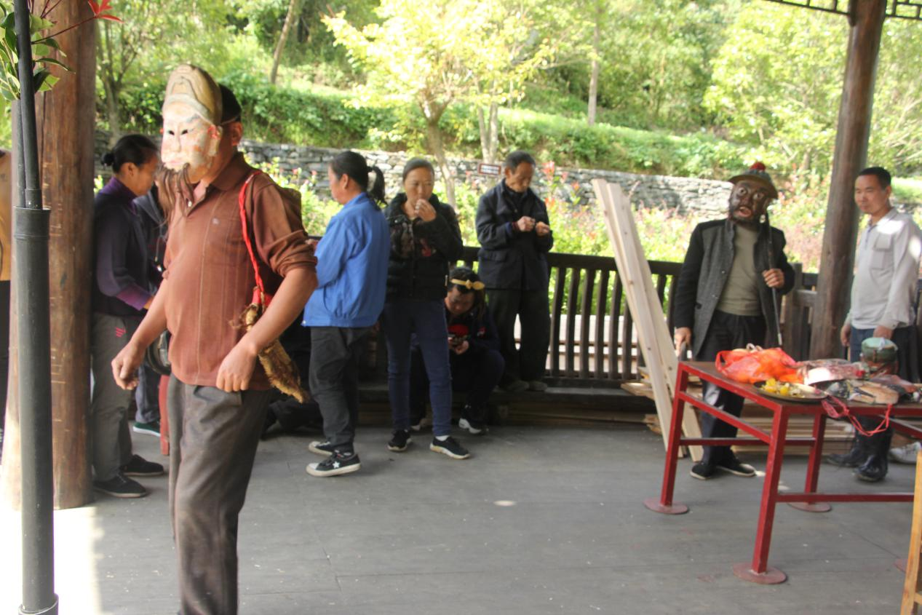

复排《桃园结义》

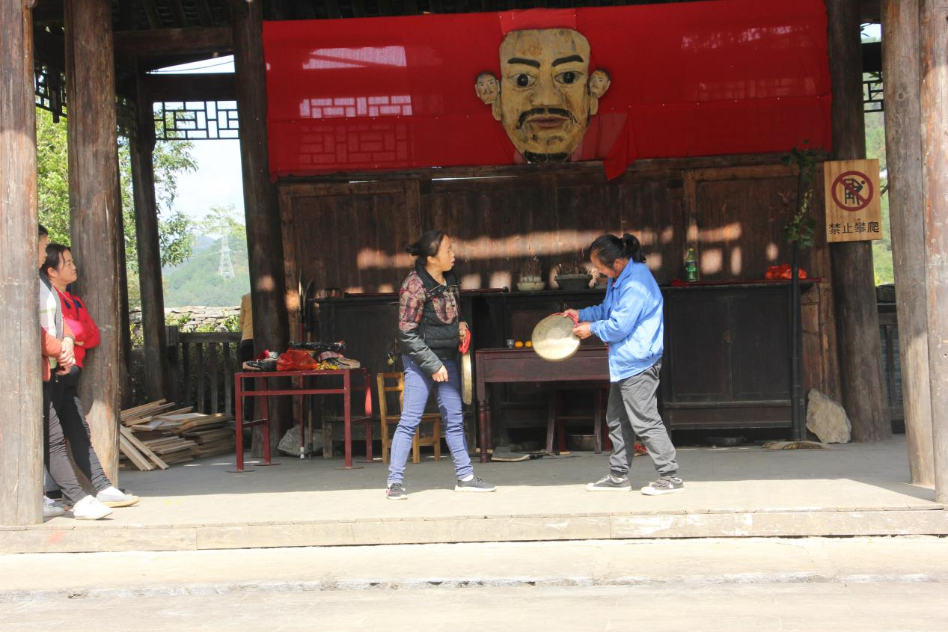

传习《铜锣不响》

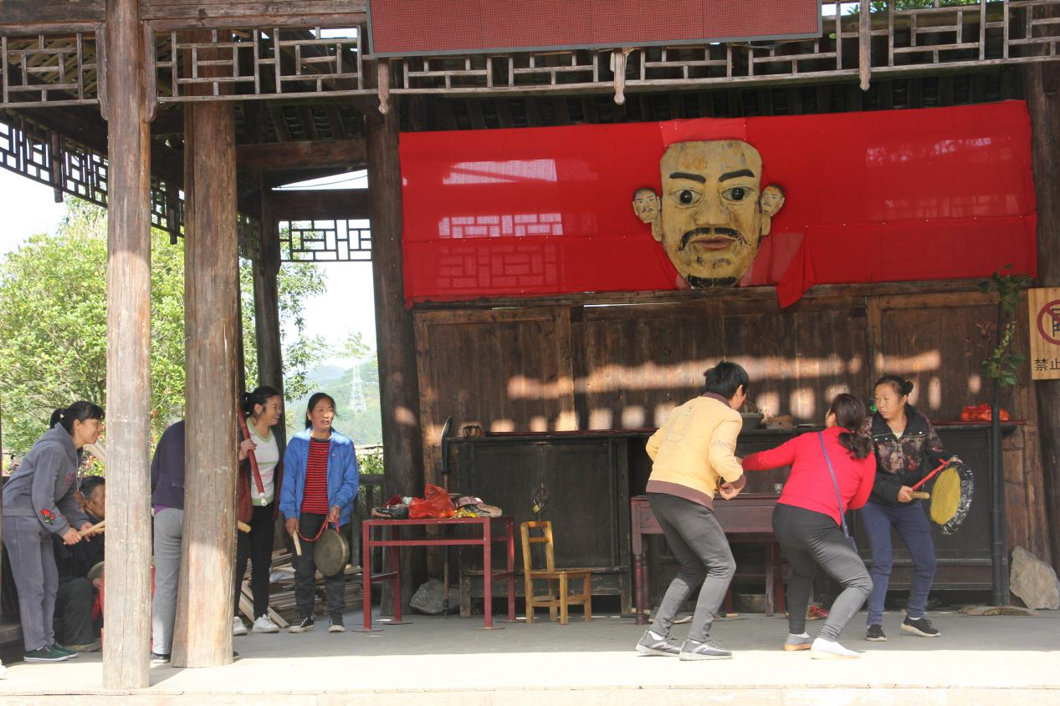

在《铜锣不响》中扮演杨腊柱

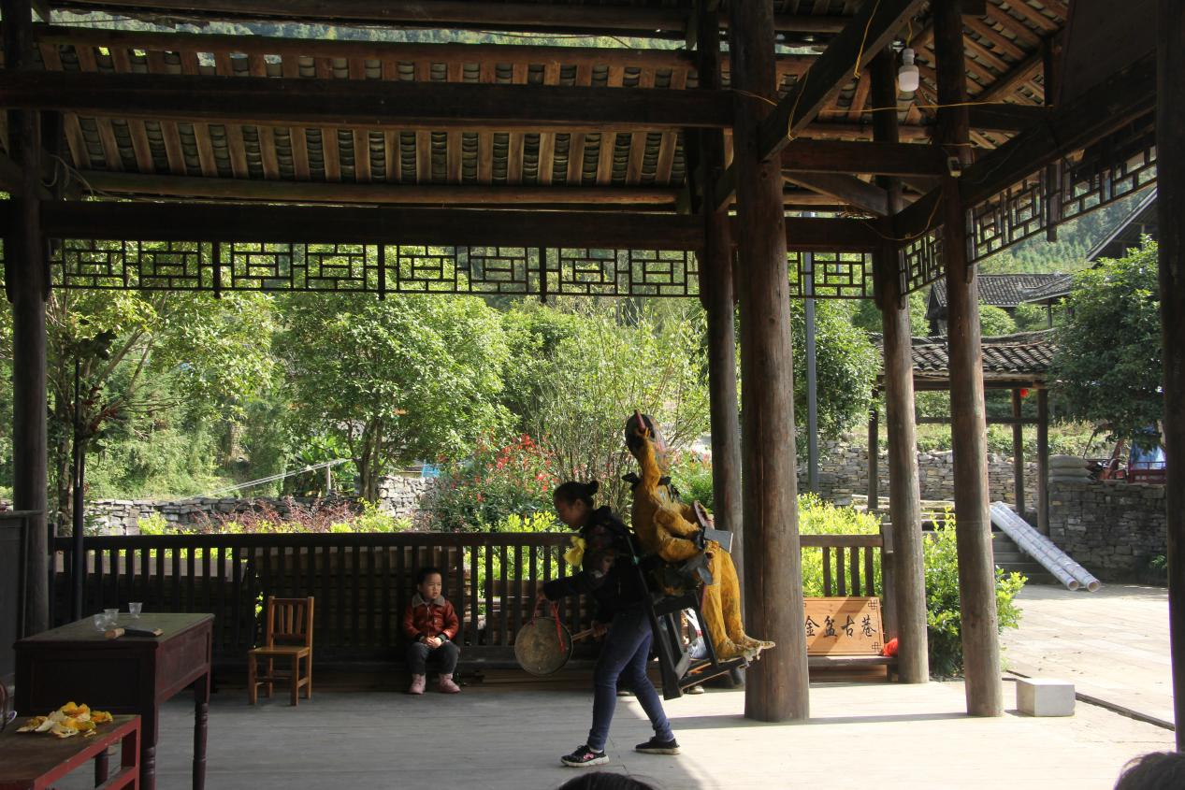

传习《背盘古喊冤》

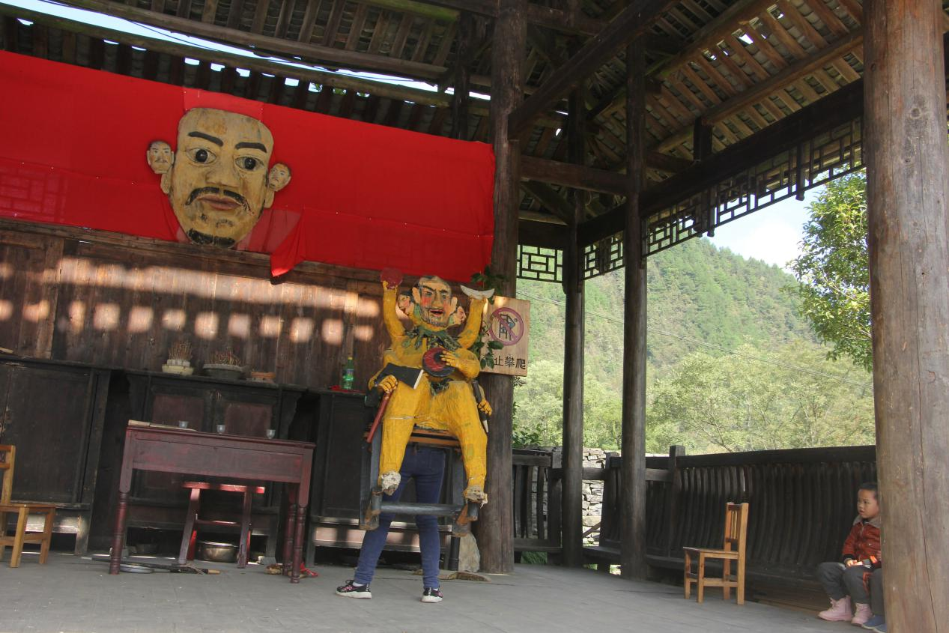

在《背盘古喊冤》中扮演姚垠